



TEHTANJE IME IN PRIIMEK DATUM

Za določanje in odmerjanje mase snovi uporabljamo različne tehtnice. Odvisno od količine snovi in zahtevane natančnosti uporabimo različne tehtnice.

Pri vaji boste:
- spoznali različne tehtnice
- spoznali tehtnice, ki jih uporabljamo pri delu v laboratoriju
- se naučili tehtati (določati maso) manjšim predmetom
- se naučili odmerjati zahtevano maso snovi (snovi v prahu)
- se naučili izbrati primerno tehtnico glede na količino zahtevane snovi ter zahtevano natančnost

Preden začneš z delom si nadeni zaščitno haljo. Snovi s katerimi bomo delali niso nevarne zato ne bo potrebna dodatna zaščita (očala, rokavice).

NALOGA

a) Razmisli in poveži, katero tehtnico bi uporabil za določanje mase posameznim predmetom!

Avto | Kuhinjska tehtnica
Prstan | Kmetijska tehtnica
Jajce | Zlatarska tehtnica
Vreča krompirja | Laboratorijska tehtnica

b) Katero tehtnico izberemo je odvisno od več parametrov. Obkroži tiste za katere meniš, da so pomembni pri izbiri!

Velikost predmeta, barva tehtnice, dizajn tehtnice, natančnost , cena tehtnice, delovno območje tehtnice

VRSTE TEHTNIC V LABORATORIJU

Glede na količino snovi, ki jo želimo stehtati (zatehtati) in zahtevani natančnosti poznamo dve vrsti tehtnic:

PRECIZNE TEHTNICE – odmerjamo mase do 2 kg  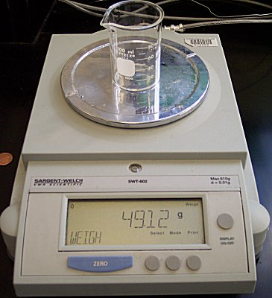 | ANALIZNE TEHTNICE – odmerjamo mase do 200 g  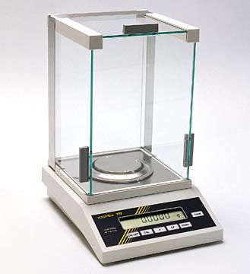

Na sliki sta elektronski tehtnici. Do pred nekaj let pa smo uporabljali dvokrake tehtnice. Princip delovanja dvokrakih tehtnic boste razumeli, ko boste pri pouku fizike obravnavali sile in navor. Danes si jo bomo samo ogledali. Asistentka nam bo prikazala kako se uporablja.

KAKO MERIMO (DOLOČIMO ) MASO PREDMETU

- Preverimo, če je tehtnica na vodoravni podlagi
- Vključimo jo v električno omrežje oz. preverimo delovanje baterij
- S tipko za taro postavimo tehtnico v začetno (ničelno) lego
- Položimo predmet na tehtnico
- Počakamo, da se prikazana masa ne spreminja (se tehtnica umiri)
- Odčitamo in zapišemo vrednost
- Odstranimo predmet
- Počistimo za sabo

KAKO ODMERIMO ŽELJENO MASO

- Preverimo, če je tehtnica na vodoravni podlagi
- Vključimo jo v električno omrežje oz. preverimo delovanje baterij
- S tipko za taro postavimo tehtnico v začetno (ničelno) lego
- Nanjo položimo posodico za tehtanje (tehtiči, čaše,..)
- S pritiskom na tipko za taro dosežemo, da tehtnica avtomatsko odšteje maso posode. Tehtnica je spet v ničelni legi.
- V posodico dodajamo snov toliko časa, da dosežemo željeno količino.
- Odčitamo in zapišemo vrednost
- Odstranimo posodico s snovjo
- Počistimo za sabo
- Ugasnemo tehtnico

VAŠE DELO

Vaša naloga danes bo odmeriti zahtevane mase (zatehtati) nekaterih snovi, ki jih potrebujemo pri pripravi Sacher torte.

Sestavine zanjo so sledeče:
150 g sladkorja
130 g moke
4,0 g pecilnega praška
1/3 zavitka masla
7 jajc
120 g temne čokolade

Na voljo je 5 tehtnic. Ena analizna tehtnica ter 4 precizne tehtnice – dve tehtnici delujeta na 10 mg natančno, dve pa na 100 mg natančno.
Odmerili boste moko, sladkor in pecilni prašek. Katero tehtnico boste izbrali za odmerjanje posamezne snovi? V skupini boste trije dijaki. Vsak naj odmeri vsaj eno snov.

